Cât este tensiunea magnetică (în A) pe un segment de lungime 1 cm plasat în câmp magnetic uniform H = 400 A/m orientat perpendicularpe linia de câmp?

R: 0

Care afirmații sunt adevărate:

Select one or more:

true E, D sunt mărimi locale caracteristice câmpului electric

true E, D, B, H sunt mărimi vectoriale, care depind de spațiu și timp

false E, J sunt mărimi locale caracteristice corpurilor

true B, H sunt mărimi locale caracteristice câmpului magnetic

false B, H sunt mărimi locale caracteristice câmpului electric

Cât este tensiunea electrică (în V) pe un segment de lungime 1 cm plasat în câmp electric uniform E = 200 V/m orientat de-a lungul și în sensul liniei de câmp?

R: 2

Care sunt mărimile locale asociate următoarelor mărimi globale

Fluxul magnetic → Inducția magnetică

Momentul electric → Polarizația

Momentul magnetic → Magnetizația

Tensiunea electrică → Intensitatea câmpului electric

Curentul electric → Densitatea superficiala de curent

Tensiunea magnetică → Intensitatea câmpului magnetic

Fluxul electric → Inducția electrică

Sarcina electrică → Densitatea de sarcină

Care din caracterele de mai jos sunt folosite pentru a simboliza mărimi locale ale electromagnetismului ?

R: E, D, B, H

Care afirmație este precis adevărată, atunci când tensiunea electrică pe o curbă este nulă

R: Componenta tangențială a câmpului electric are medie nulă de-a lungul curbei

Ce intensitate are câmpul electric în spațiul dintre două borne ale unei prize cu 220V, distanțate la 1cm?

R: În medie 22kV/m

Calculați fluxul magnetic (în Wb = 10 ^-6 Wb ) pe o suprafață plană de arie A = 1 cm2 plasată în câmp magnetic uniform de inducție B = 1 T în cazul în care liniile de câmp sunt perpendiculare pe suprafață și orientate în sens opus cu aceasta.

R: -100

Cât este tensiunea magnetică (în A) pe un segment de lungime 1 cm plasat în câmp magnetic uniform H = 400 A/m orientat perpendicular pe linia de câmp?

R: 0

Potriviți unitățile de măsură:

Inducția magnetică B → T

Intensitatea câmpului electric E → V/m

Inducția electrică D → C/m^2

Densitatea volumică de sarcină ρ → C/m^3

Densitatea superficială de curent → A/m

Intensitatea câmpului magnetic H → A/m

Densitatea volumică de curent J → A/m^2

Densitatea superficială de sarcină → C/m^2

Densitatea lineică de sarcină → C/m

Cât este tensiunea electrică (în V) pe un segment de lungime 1 cm plasat în câmp electric uniform E = 400 V/m orientat la 60 de grade fațăde linia de câmp?

R: 2

Fluxurile electric și magnetic se obțin prin integrare pe

R: suprafețe

Care afirmație este precis adevărată, atunci când fluxul electric pe o suprafață închisă este nul:

R: Componenta normală a câmpului electric are medie nulă pe suprafață.

Care din caracteristicile de mai jos sunt proprii intensităţii câmpului electric E :

R: Vectorială, Primitivă, Secundară, Instantanee, Locală

Varietățile pe care se integrează mărimile locale pentru a le obține pe cele globale sunt:

R:Suprafețele și curbele sunt orientate, iar volumele neorientate.

Suprafețele și curbele deschise sunt orientate arbitrar (convențional).

Suprafețele închise sunt orientate spre exterior, iar curbele închise cu regula burghiului drept în raport cu suprafața deschisă care se sprijină pe ele.

Calculați fluxul electric (în uC =10^-6C) pe o suprafață plană de arie A = 1 cm2 plasată în câmp electric uniform de inducție D = 1 C/m^2 în cazul în care liniile de câmp sunt perpendiculare pe suprafață și orientate în sens opus cu aceasta.

R: -100

Cât este tensiunea magnetică (în A) pe un segment de lungime 1 cm plasat în câmp magnetic uniform H = 300 A/m orientat de-a lungul și în sens opus liniei de câmp?

R: -3

Cu cât se modifică sarcina unui corp dacă doar într-un punct al său densitatea de sarcină se anulează?

R: nu se modifică

Singura mărime primară a electromagnetismului este:

R: Intensitatea curentului electric

Cât este tensiunea electrică (în V) pe un segment de lungime 1 cm plasat în câmp electric uniform E = 200 V/m orientat de-a lungul și în sensul liniei de câmp?

R: 2

Care sunt mărimile globale asociate următoarelor mărimi locale:

Intensitatea câmpului magnetic → Tensiunea magnetică

Polarizația → Momentul electric

Intensitatea câmpului electric → Tensiunea electrică

Densitatea superficială de curent → Curentul electric

Densitatea de sarcină → Sarcina electrică

Inducția magnetică → Fluxul magnetic

Magnetizația → Momentul magnetic

Inducția electrică → Fluxul electric

Care afirmații sunt adevărate referitor la mărimile locale E, D, B, H, ρ, J :

R: Una este scalară și două se referă la corpuri

Tensiunile electrică/magnetică se obțin prin integrare pe

R: curbe

Care dintre expresiile de mai jos sunt corecte:

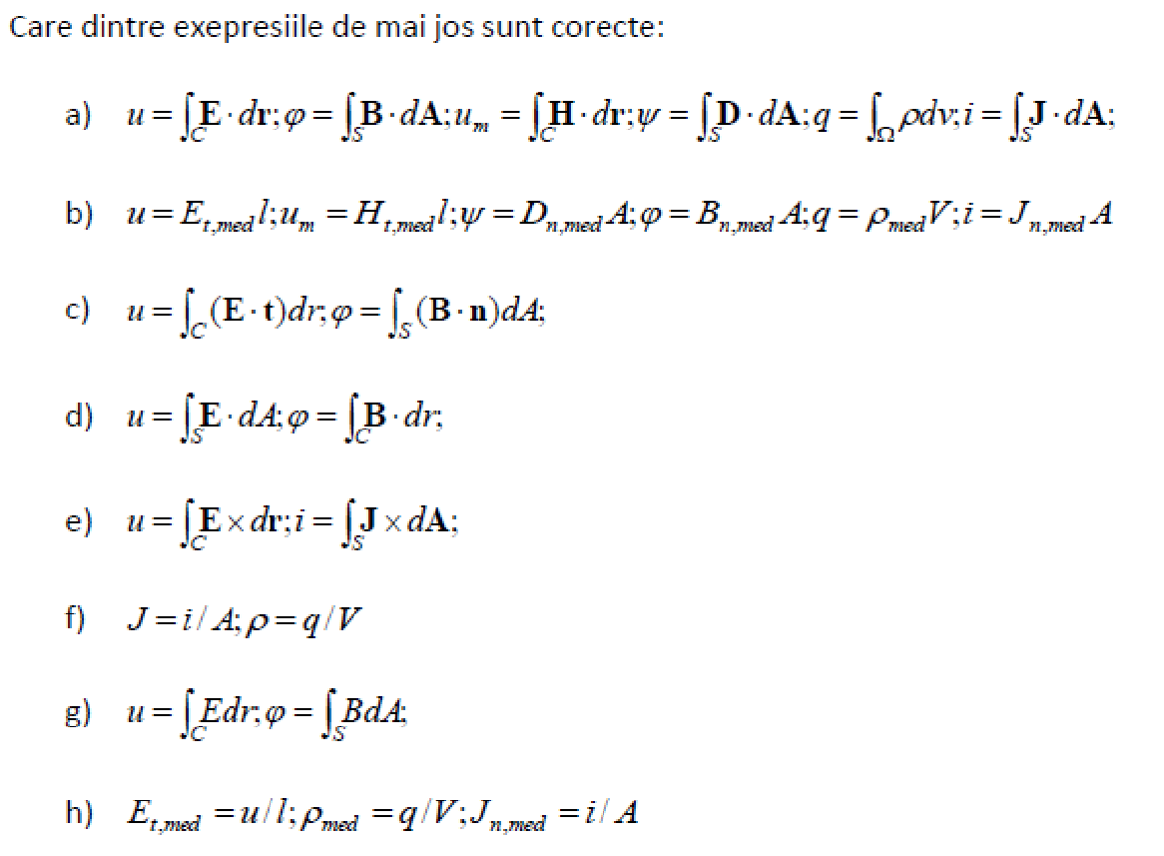

R: a, b, c, h

Calculați fluxul magnetic pe o suprafață plană de arie A = 1cm2cm2 plasată în câmp magnetic uniform de inducție B = 1 T în cazul în care liniile de câmp sunt paralele cu suprafața

R: 0

Calculați fluxul magnetic (în Wb = 10^-6 Wb ) pe o suprafață plană de arie A = 1 plasată în câmp magnetic uniform de inducție B = 1 T în cazul în care liniile de câmp sunt perpendiculare pe suprafață și orientate la fel cu aceasta.

R: 100

Care sunt mărimile locale asociate următoarelor mărimi globale

Momentul magnetic → Magnetizația

Sarcina electrică → Densitatea de sarcină

Tensiunea magnetică → Intensitatea câmpului magnetic

Fluxul magnetic → Inducția magnetică

Tensiunea electrică → Intensitatea câmpului electric

Momentul electric → Polarizația

Fluxul electric → Inducția electrică

Curentul electric → Densitatea superficiala de curent

Alegeți variantele corecte

Tensiunile descriu → componenta tangențială a câmpului mediată pe curba pe care sunt definite

Fluxurile descriu → componenta normală a câmpului mediată pe suprafața pe care sunt definite

Ce curent (exprimat în A) trece printr-un fir cu secțiune circulară cu diametrul de 1mm, când are o densitate de curent de 8 orientată axial:

R: 2

Mărimile locale ale electromagnetismului necesită pentru reprezentarea numerică

Mărimile locale constante în timp -> numai discretizare spațială

Mărimile locale variabile în timp -> atat discretizare spatiala cat si temporala

Cât este fluxul electric printr-o suprafață sferică introdusă într-un câmp electric uniform?

R: 0

Varietățile pe care se integrează mărimile locale pentru a le obține pe cele globale sunt:

R: Suprafețele închise sunt orientate spre exterior, iar curbele închise cu regula burghiului drept în raport cu suprafața deschisă care se sprijină pe ele.